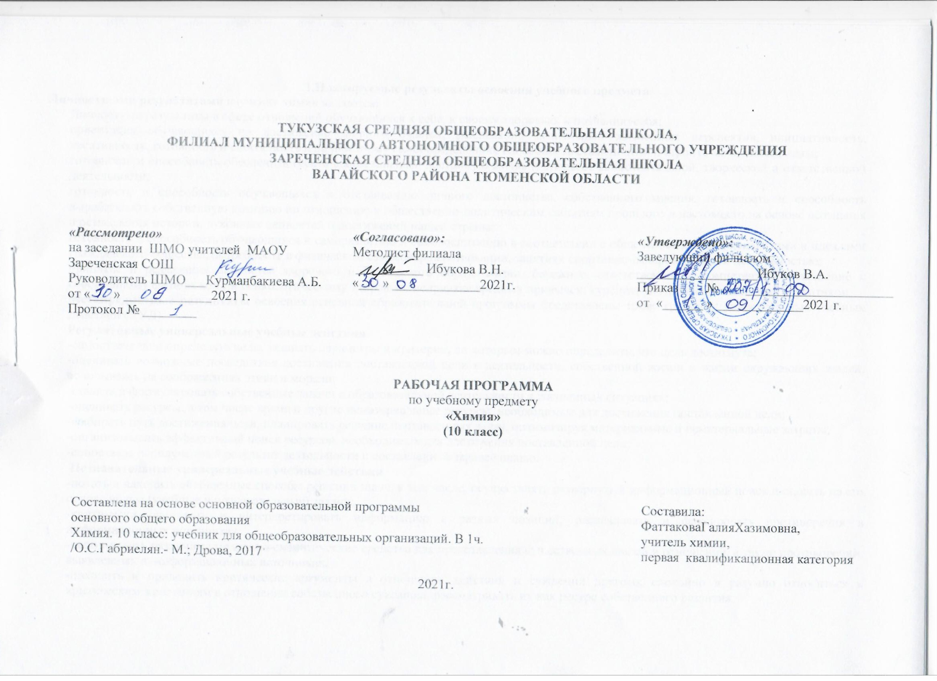
1.Планируемые результаты освоения учебного предмета
Личностными результатами изучения химии являются:
Личностные результаты в сфере отношений обучающихся к себе, к своему здоровью, к познанию себя:
ориентация обучающихся на достижение личного счастья, реализацию позитивных жизненных перспектив, инициативность, креативность, готовность и способность к личностному самоопределению, способность ставить цели и строить жизненные планы;
готовность и способность обеспечить себе и своим близким достойную жизнь в процессе самостоятельной, творческой и ответственной деятельности;
готовность и способность обучающихся к отстаиванию личного достоинства, собственного мнения, готовность и способность вырабатывать собственную позицию по отношению к общественно-политическим событиям прошлого и настоящего на основе осознания и осмысления истории, духовных ценностей и достижений нашей страны;
готовность и способность обучающихся к саморазвитию и самовоспитанию в соответствии с общечеловеческими ценностями и идеалами гражданского общества, потребность в физическом самосовершенствовании, занятиях спортивно-оздоровительной деятельностью;
принятие и реализация ценностей здорового и безопасного образа жизни, бережное, ответственное и компетентное отношение к собственному физическому и психологическому здоровью; неприятие вредных привычек: курения, употребления алкоголя, наркотиков.
Метапредметные результаты освоения основной образовательной программы представлены тремя группами универсальных учебных действий (УУД).
Регулятивные универсальные учебные действия
-самостоятельно определять цели, задавать параметры и критерии, по которым можно определить, что цель достигнута;
-оценивать возможные последствия достижения поставленной цели в деятельности, собственной жизни и жизни окружающих людей, основываясь на соображениях этики и морали;
-ставить и формулировать собственные задачи в образовательной деятельности и жизненных ситуациях;
-оценивать ресурсы, в том числе время и другие нематериальные ресурсы, необходимые для достижения поставленной цели;
-выбирать путь достижения цели, планировать решение поставленных задач, оптимизируя материальные и нематериальные затраты;
-организовывать эффективный поиск ресурсов, необходимых для достижения поставленной цели;
-сопоставлять полученный результат деятельности с поставленной заранее целью.
Познавательные универсальные учебные действия
-искать и находить обобщенные способы решения задач, в том числе, осуществлять развернутый информационный поиск и ставить на его основе новые (учебные и познавательные) задачи;
-критически оценивать и интерпретировать информацию с разных позиций, распознавать и фиксировать противоречия в информационных источниках;
-использовать различные модельно-схематические средства для представления существенных связей и отношений, а также противоречий, выявленных в -информационных источниках;
-находить и приводить критические аргументы в отношении действий и суждений другого; спокойно и разумно относиться к критическим замечаниям в отношении собственного суждения, рассматривать их как ресурс собственного развития;
-выходить за рамки учебного предмета и осуществлять целенаправленный поиск возможностей для широкого переноса средств и способов действия;
-выстраивать индивидуальную образовательную траекторию, учитывая ограничения со стороны других участников и ресурсные ограничения;
-менять и удерживать разные позиции в познавательной деятельности.
Коммуникативные универсальные учебные действия
-осуществлять деловую коммуникацию как со сверстниками, так и со взрослыми (как внутри образовательной организации, так и за ее пределами), подбирать партнеров для деловой коммуникации исходя из соображений результативности взаимодействия, а не личных симпатий;
при осуществлении групповой работы быть как руководителем, так и членом команды в разных ролях (генератор идей, критик, исполнитель, выступающий, эксперт и т.д.);
-координировать и выполнять работу в условиях реального, виртуального и комбинированного взаимодействия;
развернуто, логично и точно излагать свою точку зрения с использованием адекватных (устных и письменных) языковых средств;
-распознавать конфликтогенные ситуации и предотвращать конфликты до их активной фазы, выстраивать деловую и образовательную коммуникацию, избегая личностных оценочных суждений.
Предметные универсальные учебные действия:
- важнейшие химические понятия: вещество, химический элемент, атом, молекула, относительные атомная и молекулярная массы, ион, аллотропия, изотопы, химическая связь, электроотрицательность, валентность, степень окисления, моль, молярная масса, молярный объем, вещества молекулярного и немолекулярного строения, растворы, электролит и неэлектролит, электролитическая диссоциация, окислитель и восстановитель, окисление и восстановление, тепловой эффект реакции, скорость химической реакции, катализ, химическое равновесие, углеродный скелет, функциональная группа, изомерия, гомология;
- основные законы химии: сохранения массы веществ, постоянства состава, периодический закон;
- основные теории химии: химической связи, электролитической диссоциации, строения органических соединений;
- важнейшие вещества и материалы: основные металлы и сплавы; серная, соляная, азотная и уксусная кислоты; щелочи, аммиак, минеральные удобрения, метан, этилен, ацетилен, бензол, этанол, жиры, мыла, глюкоза, сахароза, крахмал, клетчатка, белки, искусственные и синтетические волокна, каучуки, пластмассы;

2. Содержание учебного предмета
Введение
Предмет органической химии. Сравнение органических соединений с неорганическими. Природные, искусственные и синтетические органические соединения.
Теория строения органических соединений
Валентность. Химическое строение как порядок соединения атомов в молекуле согласно их валентности. Основные положения теории химического строения органических соединений. Понятие о гомологии и гомологах, изомерии и изомерах. Химические формулы и модели молекул в органической химии.
Демонстрации. Модели молекул гомологов и изомеров органических соединений.
Углеводороды и их природные источники
Природный газ. Алканы. Природный газ как топливо. Преимущества природного газа перед другими видами топлива. Состав природного газа.
Алканы: гомологический ряд, изомерия и номенклатура алканов. Химические свойства алканов (на примере метана и этана): горение, замещение, разложение и дегидрирование. Применение алканов на основе свойств.
Алкены. Этилен, его получение (дегидрированием этана и дегидратацией этанола). Химические свойства этилена: горение, качественные реакции (обесцвечивание бромной воды и раствора перманганата калия), гидратация, полимеризация. Полиэтилен, его свойства и применение. Применение этилена на основе свойств.
Алкадиены и каучук и. Понятие об алкадиенах как углеводородах с двумя двойными связями. Химические свойства бутадиена-1,3 и изопрена: обесцвечивание бромной воды и полимеризация в каучуки. Резина.
Алкины. Ацетилен, его получение пиролизом метана и карбидным способом. Химические свойства ацетилена: горение, обесцвечивание бромной воды, присоединение хлороводорода и гидратация. Применение ацетилена на основе свойств. Реакция полимеризации винилхлорида. Поливинилхлорид и его применение.
Бензол. Получение бензола из гексана и ацетилена. Химические свойства бензола: горение, галогенирование, нитрование. Применение бензола на основе свойств.
Нефть. Состав и переработка нефти. Нефтепродукты. Бензин и понятие об октановом числе.
Демонстрации. Горение метана, этилена, ацетилена. Отношение метана, этилена, ацетилена и бензола к раствору перманганата калия и бромной воде. Получение этилена реакцией дегидратации этанола и деполимеризации полиэтилена, ацетилена карбидным способом. Разложение каучука при нагревании, испытание продуктов разложения на непредельность. Коллекция образцов нефти и нефтепродуктов.
Лабораторные опыты. 1. Определение элементного состава органических соединений. 2. Изготовление моделей молекул углеводородов. 3. Обнаружение непредельных соединений в жидких нефтепродуктах. 4. Получение и свойства ацетилена. 5. Ознакомление с коллекцией «Нефть и продукты ее переработки».
Кислородсодержащие органические соединения и их природные источники
Единство химической организации живых организмов. Химический состав живых организмов.
Спирты. Получение этанола брожением глюкозы и гидратацией этилена. Гидроксильная группа как функциональная. Представление о водородной связи. Химические свойства этанола: горение, взаимодействие с натрием, образование простых и сложных эфиров, окисление в альдегид. Применение этанола на основе свойств. Алкоголизм, его последствия и предупреждение.
Понятие о предельных многоатомных спиртах. Глицерин как представитель многоатомных спиртов. Качественная реакция на многоатомные спирты. Применение глицерина.
Каменный уголь. Фенол. Коксохимическое производство и его продукция. Получение фенола коксованием каменного угля. Взаимное влияние атомов в молекуле фенола: взаимодействие с гидроксидом натрия и азотной кислотой. Поликонденсация фенола с формальдегидом в фенолоформальдегидную смолу. Применение фенола на основе свойств.
Альдегиды. Получение альдегидов окислением соответствующих спиртов. Химические свойства альдегидов: окисление в соответствующую кислоту и восстановление в соответствующий спирт. Применение формальдегида и ацетальдегида на основе свойств.
Карбоновые кислоты. Получение карбоновых кислот окислением альдегидов. Химические свойства уксусной кислоты: общие свойства с неорганическими кислотами и реакция этерификации. Применение уксусной кислоты на основе свойств. Высшие жирные кислоты на примере пальмитиновой и стеариновой.
Сложные эфиры и жиры. Получение сложных эфиров реакцией этерификации. Сложные эфиры в природе, их значение. Применение сложных эфиров на основе свойств.
Жиры как сложные эфиры. Химические свойства жиров: гидролиз (омыление) и гидрирование жидких жиров. Применение жиров на основе свойств.
Углеводы. Углеводы, их классификация: моносахариды (глюкоза), дисахариды (сахароза) и полисахариды (крахмал и целлюлоза). Значение углеводов в живой природе и в жизни человека.
Глюкоза - вещество с двойственной функцией - альдегидоспирт. Химические свойства глюкозы: окисление в глюконовую кислоту, восстановление в сорбит, брожение (молочнокислое и спиртовое). Применение глюкозы на основе свойств.
Дисахариды и полисахариды. Понятие о реакциях поликонденсации и гидролиза на примере взаимопревращений: глюкоза полисахарид.
Демонстрации. Окисление спирта в альдегид. Качественная реакция на многоатомные спирты. Коллекция «Каменный уголь и продукты его переработки». Растворимость фенола в воде при обычной температуре и при нагревании. Качественные реакции на фенол. Реакция «серебряного зеркала» альдегидов и глюкозы. Окисление альдегидов и глюкозы в кислоты с помощью гидроксида меди (II). Получение уксусно-этилового и уксусно-изоамилового эфиров. Коллекция эфирных масел. Качественная реакция на крахмал.
Азотсодержащие соединения и их нахождение в живой природе
Амины. Понятие об аминах. Получение ароматического амина - анилина - из нитробензола. Анилин как органическое основание. Взаимное влияние атомов в молекуле анилина: ослабление основных свойств и взаимодействие с бромной водой. Применение анилина на основе свойств.
Аминокислоты. Получение аминокислот из карбоновых кислот и гидролизом белков. Химические свойства аминокислот как амфотерных органических соединений: взаимодействие со щелочами, кислотами и друг с другом (реакция поликонденсации). Пептидная связь и полипептиды. Применение аминокислот на основе свойств.
Белки. Получение белков реакцией поликонденсации аминокислот. Первичная, вторичная и третичная структуры белков. Химические свойства белков: горение, денатурация, гидролиз и цветные реакции. Биохимические функции белков.
Генетическая связь между классами органических соединений.
Нуклеиновые кислоты. Синтез нуклеиновых кислот в клетке из нуклеотидов. Общий план строения нуклеотида. Сравнение строения и функций РНК и ДНК. Роль нуклеиновых кислот в хранении и передаче наследственной информации. Понятие о биотехнологии и генной инженерии.
Биологически активные органические соединения
Ферменты. Ферменты как биологические катализаторы белковой природы. Особенности функционирования ферментов. Роль ферментов в жизнедеятельности живых организмов и народном хозяйстве.
Витамины. Понятие о витаминах. Нарушения, связанные с витаминами: авитаминозы, гиповитаминозы и гипервитаминозы. Витамин С как представитель водорастворимых витаминов и витамин А как представитель жирорастворимых витаминов.
Гормоны. Понятие о гормонах как гуморальных регуляторах жизнедеятельности живых организмов. Инсулин и адреналин как представители гормонов. Профилактика сахарного диабета.
Лекарства. Лекарственная химия: от иатрохимии до химиотерапии. Аспирин. Антибиотики и дисбактериоз. Наркотические вещества. Наркомания, борьба с ней и профилактика.
Демонстрации. Разложение пероксида водорода каталазой сырого мяса и сырого картофеля. Коллекция СМС, содержащих энзимы. Испытание среды раствора СМС индикаторной бумагой. Иллюстрации с фотографиями животных с различными формами авитаминозов. Коллекция витаминных препаратов. Испытание среды раствора аскорбиновой кислоты индикаторной бумагой. Испытание аптечного препарата инсулина на белок. Домашняя, лабораторная и автомобильная аптечка.
Искусственные и синтетические полимеры
Искусственные полимеры. Получение искусственных полимеров, как продуктов химической модификации природного полимерного сырья. Искусственные волокна (ацетатный шелк, вискоза), их свойства и применение.
Синтетические полимеры. Получение синтетических полимеров реакциями полимеризации и поликонденсации. Структура полимеров линейная, разветвленная и пространственная. Представители синтетических пластмасс: полиэтилен низкого и высокого давления, полипропилен и поливинилхлорид. Синтетические волокна: лавсан, нитрон и капрон.
Демонстрации. Коллекция пластмасс и изделий из них. Коллекции искусственных и синтетически волокон и изделий из них. Распознавание волокон по отношению к нагреванию и химически реактивам.
3.Тематическое планирование, в том числе с учетом рабочей программы воспитания с указанием количества часов, отводимых на освоение каждой темы
Количество часов | Тема урока | Дата
 |  | план | факт
1 | Инструктаж по технике безопасности. Предмет органической химии | 2.09
1 | Теория строения органических соединений. | 9.09
1 | Природный газ. Алканы. (РПВ) Урок на платформе Учи.ру. | 16.09
1 | Алкены. Этилен. | 23.09
1 | Алкадиены. Каучуки. | 30.09
1 | Алкины. Ацетилен. | 7.10
1 | Арены. Бензол. | 14.10
1 | Нефть и способы ее переработки. (РПВ) Виртуальная экскурсия в п.Заречное. | 21.10
1 | Урок – упражнение по теме: «Углеводороды». | 4.11
1 | Контрольная работа № 1. «Углеводороды и их природные источники». | 11.11
1 | Единство химической организации живых организмов на Земле. Спирты.  Фенол. | 18.11
1 | Альдегиды и кетоны. | 25.11
1 | Урок – упражнение по теме: «Кислородсодержащие углеводороды». | 2.12
1 | Контрольная работа № 2. «Кислородсодержащие углеводороды». | 9.12
1 | Карбоновые кислоты. | 16.12
1 | Сложные эфиры. Жиры. Мыла. | 23.12
1 | Углеводы. Моносахариды. | 30.12
1 | Дисахариды и полисахариды. | 13.01
1 | Урок – упражнение по теме «Кислородсодержащие углеводороды и их природные источники». | 20.01
1 | Контрольная работа № 3. «Кислородсодержащие углеводороды и их природные источники». | 27.01
1 | Амины. Анилин. | 3.02
1 | Аминокислоты. Белки. (РПВ) Беседа «Мы то, что едим». | 10.02
1 | Нуклеиновые кислоты. Урок-трансформация. | 17.02
1 | Практическая работа № 1. «Идентификация органических соединений». | 24.02
1 | Ферменты. Витамины, гормоны, лекарства.(РПВ) Беседа «Биологически активные вещества». | 3.03
1 | Контрольная работа № 4. «Азотсодержащие углеводороды». | 10.03
1 | Искусственные полимеры.  Синтетические органические соединения. | 17.03
1 | Синтетические органические соединения. | 24.03
1 | Практическая работа № 2. Распознавание пластмасс и волокон. | 7.04
1 | Повторение по теме «Предмет органической химии» | 14.04
1 | Повторение по теме «Углеводороды и их природные источники» | 21.04
1 | Повторение по теме «Кислородсодержащие органические соединения и их природные источники» | 28.04
1 | Повторение по теме «Искусственные и синтетические полимеры» | 5.05
1 | Повторение по теме «Азотсодержащие соединения и их нахождение в живой природе» . | 12.05

